Nieuwsbrief

’t Slingerland 12 | 8375 GP Oldemarkt | 0561-451900 | directie@obsdeslinge.nl

17-09-2021 | Update rondom Corona  De quarantaineregels op basisscholen worden aangepast vanaf 20 september. Als een kind in de klas besmet is met het coronavirus hoeft niet meer de hele klas in quarantaine. In deze fase van de pandemie is het verhoudingsgewijs een te zware maatregel geworden dat heel de klas naar huis gaat bij een besmetting. Elke dag niet op school, is er één te veel. Bij uitbraken met meerdere besmettingen in een groep kan de GGD nog wel adviseren om in quarantaine te gaan. Hier is dus sprake van maatwerk en een goede samenwerking met de GGD.  De basisregels blijven gelden op basisscholen, net als in de rest van de samenleving: bij verkoudheidsklachten met koorts en/of hoesten moet een leerling of leraar zich laten testen in de GGD-teststraat en wie positief test, gaat in quarantaine.  Onderwijspersoneel hoeft vanaf 25 september onderling geen 1,5 meter afstand meer te houden.  Vrijwillige ouderbijdrage; rectificatie  Door een administratieve fout is er €2 teveel in rekening gebracht bij de vrijwillige ouderbijdrage van dit schooljaar. Aangezien veel gezinnen al hebben betaald, en storneren teveel bankkosten met zich meebrengt, vragen we hiervoor uw begrip. We zullen hiervoor dit jaar iets ‘extra’s kunnen organiseren voor onze kinderen. Wel vragen we u alvast rekening te houden met een verhoging van de vrijwillige ouderbijdrage, om in de toekomst kostendekkend te kunnen blijven zijn. Mocht u toch een restitutie willen hebben van €2, dan kunt u contact opnemen met meester Peter.  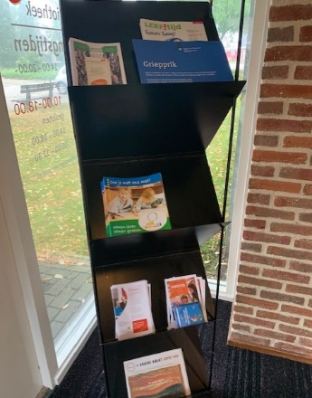  Onze folder  Heeft u onze folder al zien liggen in o.a. de bibliotheek en in het MFC Dalzicht?  Schoolkalender  Op school gebruiken wij de ouderapp Social Schools. Hierin kunt u ook weer de agenda voor aankomend schooljaar, met daarbij alle relevantie informatie vinden en eventueel uw privacy voorkeuren aanpassen. Belangrijke data zullen we daarnaast ook altijd opnemen in deze nieuwsbrief.  Studiedagen 2021-2022 (laatste herhaling)  De kinderen zijn (extra) vrij op de volgende data i.v.m. studiemomenten van het team:  - Vrijdagmiddag 10 september om 12.00 uur zijn de groepen 5 t/m 8 ook vrij  - Vrijdag 15 oktober  - Woensdag 12 januari 2022  - Maandag 14 februari 2022  - Donderdag 16 juni 2022  - Maandag 4 juli 2022  Vakantierooster 2021-2022 (laatste herhaling)  Herfstvakantie 18 t/m 22 oktober 2021  Kerstvakantie 27 december t/m 7 januari 2022  Voorjaarsvakantie 21 t/m 25 februari 2022  Goede Vrijdag en Pasen 15 t/m 18 april 2022  Meivakantie 25 april t/m 6 mei 2022  Hemelvaartsdag 26 en 27 mei 2022  Pinksteren 6 juni 2022  Zomervakantie 18 juli t/m 26 augustus  Nieuwsbrief  De nieuwsbrief wordt elke twee weken gemaild. De volgende nieuwsbrief kunt u op 1 oktober 2021 verwachten.  Aanwezigheid directie:  Meester Peter: Maandag en woensdag  Juf Astrid: Maandag t/m vrijdag  Team OBS de Slinge
Belangrijke data:

Woe. 6 oktober: start kinderboekenweek met als thema ‘Worden wat je wil’

